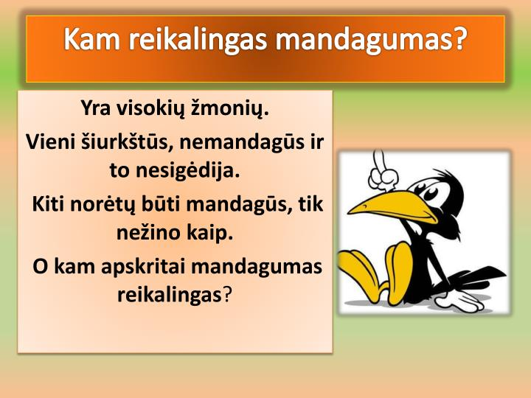**GRAŽŪS, MALONŪS, MANDAGŪS ŽODŽIAI**

Mandagumas – gebėjimas laikytis tam tikroje kultūrinėje terpėje priimtų tinkamo elgesio normų. Dažniausiai mandagumas siejamas su pagarbos rodymu, atidumu aplinkiniams, taktiškumu, etiketo normų išmanymu. Pagal mandagumo kriterijus gali būti vertinamas tiek žmogaus elgesys (neverbalinė komunikacija), tiek ir kalba (verbalinė komunikacija). Kiekviena kultūra (ar subkultūra, kaip kad tam tikro socialinio sluoksnio nariai) turi savas taisykles, pagal kurias apibrėžiamas mandagumas, todėl tas pats veiksmas vienoje kultūroje gali būti vertinamas kaip mandagus, o kitose – kaip nekultūringas, stačiokiškas.  
Mandagumas tokių tyrinėtojų kaip Penelope Brown ir Stephen Levinson skirstomas į dvi pagrindines kategorijas: negatyvųjį mandagumą ir pozityvųjį mandagumą. Manoma, kad skirtingos kultūros (arba skirtingi tos pačios kultūros socialiniai sluoksniai) yra linkę akcentuoti vieną iš šių mandagumo rūšių.  
Negatyvusis mandagumas susijęs su mandagumo supratimu kaip atsiribojančiu ir atstumą su kitu žmogumi išlaikančiu elgesiu. Tokiais atvejais mandagus yra tas, kas elgiasi formaliai, pagarbiai, laikosi etiketo normų, siekia kitų netrukdyti, nesukelti jiems rūpesčių, naudoja netiesioginius išsireiškimus kalboje.  
Pozityvusis mandagumas siejamas su betarpiško ryšio kūrimu, dėmesio rodymu. Tokiu atveju bus mandagu, kai su kitu žmogumi aktyviai bendraujama, bandoma įsigilinti į jo asmenybę, ieškoma sutampančių interesų, siekiama įtraukti į bendras veiklas.

